Урок

Тема: Загальна характеристика господарства України (частина 2)

Мета: дати визначення понять «галузь», «міжгалузевий комп­лекс»; ознайомити з поняттям «інфраструктура», її видами; дати характеристику розвитку ринкової інфраструктури в Україні, сучасній організації виробництва; розвивати навички аналізу (схему галузевої і територіальної структури господарства та діа­грами зайнятого населення); співвідносити навчальний матеріал з реаліями сьогодення; виховувати географічну та економічну культуру, уважність та аналітичні здібності.

Тип уроку: комбінований.

Хід уроку

Організаційний момент

I. Перевірка домашнього завдання

Перевіряючи домашнє завдання, звернути увагу учнів на об­ґрунтованість їхньої думки щодо форм власності підприємств.

ІІ. Мотивація навчальної діяльності

В економіці кожної країни існує велика кількість підприємств, а як вони між собою взаємодіють? Хто керує підприємствами на рівні держави? Чи об’єднуються підприємства відповідно до їхніх особливостей? Чи необхідна структура в діяльності господарства?

ІII. Вивчення нового матеріалу

1. Галузева структура господарства. Поняття «галузь» і «міжгалузевий комплекс»

Галузева структура господарства відображає поділ суспільно­го виробництва на групи галузей, галузі, їхні складові (підгалузі).

Галузь — сукупність підприємств, які виготовляють однорідну продукцію або надають однорідні послуги.

У галузевій структурі господарства виділяють дві сфери — виробничу і невиробничу. Виробнича сфера забезпечує країну різноманітними товарами, невиробнича сфера — послугами ма­теріального і нематеріального характеру.

Галузева структура господарства

12-1

[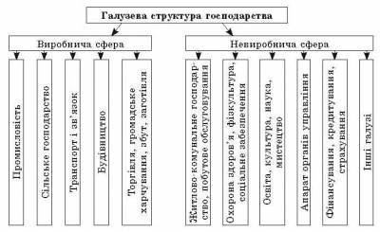](http://notatka.at.ua/_pu/13/11703438.png)

Кожна галузь виробничої сфери народного господарства однаково важлива для його розвитку і функціонування. Саме у виробничій сфері виробляються засоби виробництва (сировина, паливо, енергія, машини, будівельні матеріали, споруджуються підприємства, прокладаються шляхи сполучення і т. д.), на які припадає переважна більшість вартостей усієї продукції. В цій сфері виробляють і предмети споживання, які потрібні кожній людині.

Три перших сектори (промисловість, будівництво і сільське господарство) безпосередньо виготовляють продукцію, а інші так чи інакше доводять ці продукти до проміжного (виробничого) або кінцевого (невиробничого) споживача. У виробничій сфері в основному виробляється національний дохід держави.

Невиробнича сфера господарства має у своєму складі дві важ­ливі групи галузей. Перша з них задовольняє духовні та фізичні потреби населення. Характерно, що частка зайнятих у галузях цієї групи зростає. Друга група галузей невиробничої сфери — це види діяльності, що задовольняють інші нематеріальні потреби в послугах.

IV. Первинна перевірка засвоєних знань

Завдання 51. 1. Користуючись схемою, розподіліть за пер­шою та другою групами галузі невиробничої сфери. Поясніть свій вибір.

2. Галузева структура з часом змінюється. Це залежить від за­гальних змін в економіці країни та потреб суспільства. За діаграмою галузевої структури економіки України проаналі­зуйте зміни, які відбулися протягом 1991 та 2005 рр.

Кількість зайнятого населення господарства України, %

12-2

[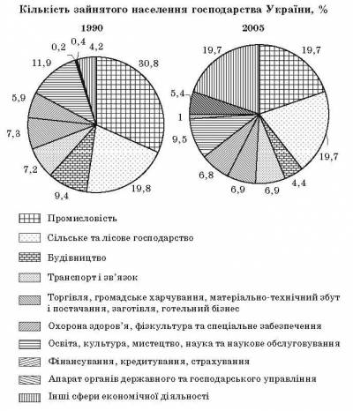](http://notatka.at.ua/_pu/13/09646608.png)

ІII. Вивчення нового матеріалу

2. Галузева структура

Галузева структура демонструє найбільш важливі внутрішні пропорції між виробничою та невиробничою сферами господар­ства. Саме ці пропорції в першу чергу визначають стадію розвитку господарства певної країни. Таких стадій розвитку виділяють три: аграрна, індустріальна, постіндустріальна. Для аграрного типу галузевої структури характерне переважання сільського господарства та суміжних з ним галузей. Індустріальний тип галузевої структури визначається значною часткою промисловості і будівництва. Головна риса постіндустріального типу — зміна співвідношення між виробничою та невиробничою сферами на користь останньої. Домінуючим виробничим ресурсом є інфор­мація та знання. Наукові розробки стають головною рушійною силою економіки. Найціннішими якостями є рівень освіти, професіоналізм, здатність навчатися і креативність працівника. Постіндустріальними країнами називають зазвичай ті, у яких на сферу послуг припадає набагато більше за половину ВВП. Сьо­годні до постіндустріальних країн зараховують США (на сферу послуг припадає 80 % ВВП США, 2002 р.), країни Євросоюзу (сфера послуг — 69,4 % ВВП, 2004 р.).

Тип галузевої структури країни визначається за часткою га­лузей у ВВП або часткою зайнятих у цих галузях.

Стадії розвитку країн за часткою галузі у ВВП

12-3

[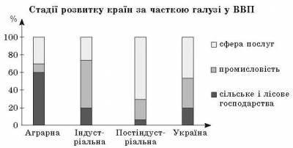](http://notatka.at.ua/_pu/13/21621952.png)

Україна за галузевою структурою відноситься до індустріально-аграрного типу.

Галузі господарства країни взаємодіють одна з одною й разом складають міжгалузевий господарський комплекс.

Міжгалузевий господарський комплекс — це сукупність де­кількох галузей, що тісно пов’язані між собою. В основі форму­вання МГК лежать такі принципи: виробництво взаємозамінної продукції (паливно-енергетичний комплекс), послідовна переробка певної сировини (лісопромисловий, агропромисловий комплекс), розв’язання важливих державних проблем (соціальний комплекс).

В Україні сформовано такі міжгалузеві комплекси: паливно-енергетичний, металургійний, агропромисловий, транспортний, машинобудівний, хімічний, соціальний, будівельний тощо.

Поняття «інфраструктура». Види інфраструктури

У структурі господарства виділяють інфраструктуру.

Інфраструктура — сукупність галузей господарства, що об­слуговують виробничу й невиробничу сфери і забезпечують нор­мальне повсякденне життя людини.

Інфраструктуру поділяють на виробничу та соціальну.

Виробнича інфраструктура — сукупність підприємств (або підрозділів підприємств), що обслуговують виробництво.

Соціальна інфраструктура — сукупність підприємств, які безпосередньо впливають на стан і розвиток людей, задовольня­ють їх соціальні та духовні потреби.

3. Ринкова інфраструктура, її види та функції

Найважливішим елементом ринкової економічної системи господарювання є ринок. Його часто визначають як сферу обміну, у якій здійснюються купівля і продаж товарів і послуг.

Елементи ринкової інфраструктури

|  |  |
| --- | --- |
| Вид | Складові |
| Організаційно-технічна | Товарні біржі, оптові ринки, аукціони, торговельно-промислові палати, сервісні центри, ярмарки, транспортні комунікації, ріелтерські фірми тощо |
| Фінансово-кредитна | Банки, фондові біржі, валютні біржі, фінансові не­банківські інститути, страхові компанії, пенсійні та інші фонди, ощадні каси, ломбарди тощо |
| Державно-регулятивна | Біржі праці (служби зайнятості), митна система, система оподаткування, державні фонди для спри­яння діловій активності тощо |
| Науково-дослідне та інформаційне забезпечення | Науково-дослідні установи з вивчення ринкових проблем, юридичні контори, рекламні агенції, аудиторські й консалтингові фірми, спеціальні на­вчальні заклади |

Функції ринкової інфраструктури:

• полегшення учасникам ринкових відносин реалізації їх інте­ресів;

• підвищення оперативності й ефективності роботи ринкових суб’єктів на основі спеціалізації;

• організаційне оформлення ринкових відносин;

• полегшення форм юридичного й економічного контролю, державного і громадського регулювання.

Свої функції ринок виконує через розгалужену інфраструкту­ру. Між ступенем розвитку ринку та його інфраструктурою існує тісний зв’язок, оскільки, взаємодіючи з усією системою еконо­мічних відносин, ринкова інфраструктура виступає необхідною умовою розвитку всіх суб’єктів господарювання.

Ринкова інфраструктура повинна бути пропорційна рівню розвитку виробництва на кожному етапі розвитку суспільства. Су­часна економіка України вимагає наявності потужних промисло­вих і торгово-складських комплексів, інформаційно-комерційних мереж, високоефективних засобів фінансово-кредитних роз­рахунків тощо. Існує пряма залежність: чим більше розвинута інфраструктура, тим розвинутіший внутрішній ринок.

V. Закріплення знань

Завдання 52. Прикладом виробничої інфраструктури є схема «Структура діяльності ВАТ "Турбоатом”». На підприємстві існує декілька підрозділів: головне виробництво (кінцева продукція — турбіни), допоміжна ланка, обслуговуюча ланка.

• Назвіть цехи та підрозділи підприємств, які відносяться до допоміжної та обслуговуючої ланок інфраструктури підпри­ємства.

• Які відділи підприємства здійснюють зовнішній зв`язок? Чим вони займаються?

• Які цехи належать до головного виробництва? Чому складально-випробувальний цех знаходиться в центрі голов­ного виробництва?

• Які цехи належать до допоміжного виробництва? Яке зна­чення допоміжного виробництва?

• Чим займаються відділи соціальної інфраструктури?

• Яке значення відділу досліджень та проектування?

(Щоб виконати це завдання в класі, дайте декільком учням доручення зобразити на великому аркуші паперу схему. Така наочність допоможе поясните складне поняття «інфраструкту­ра».)

Чому останніми роками підприємства (навіть державної форми власності), які мали значну соціальну інфраструктуру (будинок культури, заводська поліклініка, заміська дитяча база відпо­чинку, профілакторій, стадіон тощо) намагаються позбавитися цих підрозділів?

Структура діяльності ВАТ «Турбоатом»

12-4

[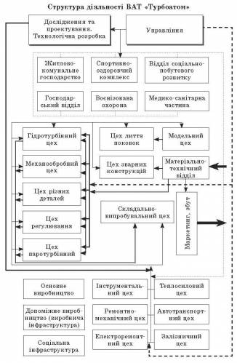](http://notatka.at.ua/_pu/13/72657941.png)

VI. Домашнє завдання

Читати відповідний матеріал підручника.

Завдання 53. Географічне аудіювання

Запропонуйте учням виписати в зошит основні чинники роз­міщення підприємств. Назви чинників розміщення напишіть на картках із картону розміром 10 Ч 2 см. Зберіть їх у конверт. Під час вивчення окремих галузей промисловості використовуйте цю наоч­ність. Вона допоможе більш ефективно засвоїти матеріал теми, по­вторити та узагальнити його. Проведіть конкурс на кращу роботу.

Наприклад:

Споживчий

Фактори розміщення підприємств промисловості

Фактори розміщення виробництва — природні, економічні, соціальні умови певної території, які визначають обґрунтова­ність розміщення саме в цьому місці конкретних підприємств. Урахування впливу цих факторів сприяє зниженню собівартості продукції, допомагає уникнути небажаних соціальних, екологіч­них, економічних наслідків виробництва.

Основні фактори

1. Сировинний — провідний фактор виробництва матеріалоєм­ної продукції у разі значної частки сировини в собівартості готової продукції.

2. Паливно-енергетичний фактор визначає розміщення вироб­ництв із великою енерго- і теплоємністю.

3. Фактор робочої сили враховується в розміщенні виробництв зі значними витратами людино-днів на одиницю продукції.

4. Фактор науково-технічного прогресу: наукомісткі галузі про­мисловості розміщаються там, де зосереджені науково-дослідні інститути та кваліфіковані кадри.

5. Водний фактор ураховується в розміщенні водоємних вироб­ництв.

6. Транспортний фактор ураховується з метою наближення спо­живачів продукції, здешевлення транспортних витрат.

7. Екологічний фактор ураховується в розміщенні підприємств з ме­тою зменшення негативного впливу на природу і здоров’я людини.

8. Фактор ринкової кон’юнктури (або споживчий) ураховує умови реалізації продукції, співвідношення попиту та пропозиції.